**“十四五”文物保护和科技创新规划**

为贯彻习近平总书记关于文物工作的重要指示批示精神，加强“十四五”时期文物保护和科技创新工作，根据《中华人民共和国文物保护法》、《中华人民共和国国民经济和社会发展第十四个五年规划和2035年远景目标纲要》和党中央、国务院决策部署，制定本规划。

**一、发展环境**

“十三五”时期，各地区各部门扎实推进文物工作，文物事业取得显著进步。完成第一次全国可移动文物普查，登录国有可移动文物1.08亿件/套。国务院核定并公布第八批全国重点文物保护单位。文物保存状况持续改善，安全形势总体平稳。文物领域科学研究和技术创新取得重要进展。考古和历史研究成果丰硕。革命文物保护利用全面加强。博物馆事业高速发展，社会文物管理改革稳步推进。文物活化利用不断深入，文物保护的社会共识逐渐加深。文物国际交流合作向纵深拓展，我国在国际文化遗产领域影响力与日俱增。文物保护法律制度日臻完善，保护管理力量不断加强，治理能力和治理水平有所提升，党委领导、政府负责、部门协同、社会参与的工作格局不断完善，文物事业为弘扬中华优秀传统文化、凝聚共筑中国梦磅礴力量作出重要贡献。

“十四五”时期是我国开启全面建设社会主义现代化国家新征程的第一个五年，也是推进社会主义文化强国建设、推动实现从文物资源大国向文物保护利用强国跨越的关键时期。国际环境日趋复杂，不确定性显著增加，需要发挥好文物工作独特优势，展示真实立体全面的中国，增强中华文化影响力，为构建人类命运共同体贡献力量。文物事业发展处于重要战略机遇期，文物工作使命光荣、责任重大。我国进入高质量发展阶段，文物安全形势依然严峻，保护管理机构队伍和专业力量依然薄弱，文物科技创新能力和应用水平亟待提升，考古在实证中华文明史和文化研究方面的作用亟待强化，文物保护利用不平衡不充分问题依然存在，文物资源管理、价值阐释、执法督察、民间收藏等重点领域改革任务依然艰巨。

**二、总体要求**

（一）指导思想。

高举中国特色社会主义伟大旗帜，坚持以习近平新时代中国特色社会主义思想为指导，深入学习贯彻党的十九大和十九届二中、三中、四中、五中全会精神，认真贯彻落实习近平总书记关于文物工作的重要指示批示精神，增强“四个意识”、坚定“四个自信”、做到“两个维护”，立足新发展阶段、贯彻新发展理念、构建新发展格局，围绕举旗帜、聚民心、育新人、兴文化、展形象的使命任务，贯彻“保护为主、抢救第一、合理利用、加强管理”的文物工作方针，以推动文物事业高质量发展为主题，以深化文物保护利用改革为主线，以强化文物科技创新和人才队伍建设为动力，全面加强文物保护研究利用，全面深化对中华文明的认知，全面提升中华文化影响力，全面推进文物治理体系和治理能力现代化，稳中求进、守正创新，走出一条符合国情的文物保护利用之路，为实现中华民族伟大复兴的中国梦作出更大贡献。

（二）基本原则。

——坚持党的全面领导。坚持马克思主义在意识形态领域指导地位的根本制度，坚持和完善党领导文物事业发展的体制机制，牢固树立保护文物也是政绩的科学理念，发挥党在文物工作中总揽全局、协调各方的领导作用，为实现文物事业高质量发展提供根本保证。

——坚持以人民为中心。广泛动员社会力量参与文物保护利用，积极推动文物保护利用融入人民群众生产生活，做到文物保护利用为了人民、依靠人民，不断满足人民日益增长的美好生活需要，增强人民精神力量。

——坚持依法保护利用。始终把保护放在第一位，健全文物保护利用法律制度、执法机制，落实各级政府主体责任，严守文物安全红线，确保文物本体安全，维护文物周边环境安全，提升全社会文物保护法治意识。

——坚持科技创新引领。树牢文物保护要依靠科技的发展理念，改善文物科技创新生态，持之以恒加强基础研究，加快推进急需技术攻关和应用，加强人才培养和跨学科合作，推动文物保护利用提质增效。

——坚持深化改革。全面深化文物领域各项改革，加强文物保护和考古力量建设，合理保障人员待遇，破解制约文物作用更好发挥的瓶颈问题，强化有利于提高资源配置效率、有利于调动全社会积极性的改革举措，让文物活起来，激发文化创新创造活力。

——坚持系统观念。统筹发展和安全，统筹中央、地方和各方力量，统筹保护和利用，着力补短板强弱项，统筹加强考古、文物保护、安全防范、研究、展示、传播力量，加快构建文物学科体系、学术体系、话语体系，促进系统集成。

（三）主要目标。

到2025年，文物安全形势明显好转，文物保护水平全面提升，文物科技创新能力实现跃升，文物机构队伍力量增强、结构优化，文物领域社会参与活力不断焕发，文物治理体系和治理能力现代化初步实现。中国特色、中国风格、中国气派的考古学建设持续推进，文物蕴含的中华文化基因得到更好挖掘阐释。革命文物保护管理运用体系基本健全，重要作用得到更好发挥。布局合理、结构优化、特色鲜明、体制完善、功能完备的博物馆体系初步形成，博物馆发展质量显著提升。社会文物管理服务更加优化，文物市场健康有序发展。文物工作在坚定文化自信、扩大中华文化影响力、铸牢中华民族共同体意识方面的重要作用愈加彰显，文物保护成果更好惠及人民群众。形成资源管理全覆盖、法律法规更完备的文物保护利用体系，走出一条符合国情的文物保护利用之路。

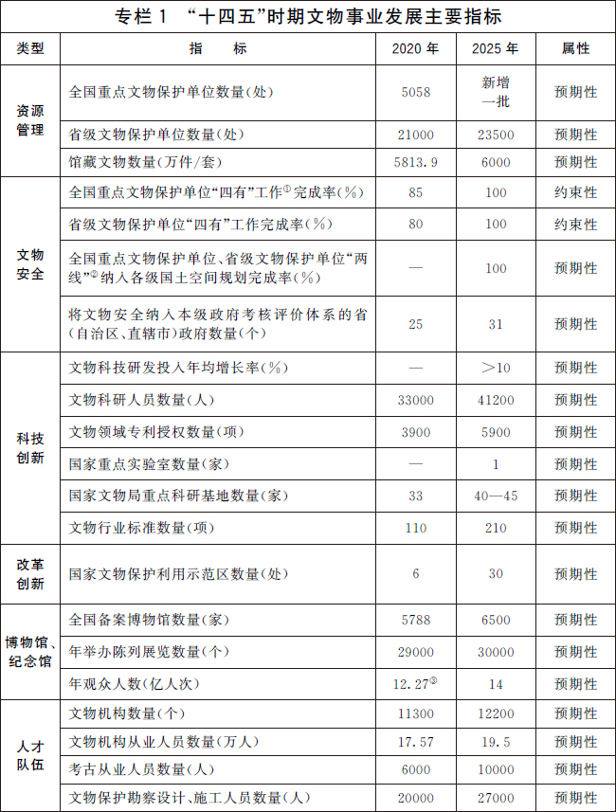

注：① “四有”工作是指划定必要的保护范围、作出标志说明、建立记录档案、设置专门机构或专人管理。

　　② “两线”是指保护范围和建设控制地带。

　　③ 12.27亿人次为2019年数据，2020年受新冠肺炎疫情影响，年观众人数为5.4亿人次。

展望2035年，我国将建成与文化强国建设目标相适应的文物保护管理工作体系，科技创新、人才队伍建设有力支撑文物保护研究利用，考古成果实证我国一万年的文化史、五千多年的文明史，博物馆强国建设成效显著，红色基因得到有效传承，根植于深厚历史文化遗产的中华文化影响力大幅提升，民族文化自信显著增强。

**三、强化文物资源管理和文物安全工作**

坚持以确保文物资源安全为核心，统筹做好各级各类文物资源管理工作，增强防护能力，加强执法督察，严厉打击和防范文物犯罪，守牢文物安全底线。

（一）健全文物资源管理体制。

完善文物登录制度，健全文物调查、申报、认定、登记、定级、公布、降级和撤销程序，梳理明确文物法定命名体系，建立国家文物资源总目录并与中华文化资源普查工程做好衔接。完善不可移动文物资源管理机制，核定并公布第九批全国重点文物保护单位，推进根据文物普查、专项调查成果认定不可移动文物。在国土空间规划中落实保护不可移动文物的空间管制措施，统筹划定文物保护单位保护范围和建设控制地带、地下文物埋藏区、水下文物保护区等，纳入国土空间规划“一张图”。完善可移动文物资源管理机制，健全博物馆藏品征集、登记、定级机制，做好民间收藏文物调查，开展流失海外文物资源专项调查，优化考古出土文物、涉案文物移交制度。开展革命文物资源调查。加强对军队文物、工业遗产、农业文化遗产、水利遗产、科技遗产的保护。由住房城乡建设部牵头，会同国家文物局进一步完善历史文化名城名镇名村、历史文化街区、历史建筑保护机制。

（二）建设国家文物资源大数据库。

系统整合全国不可移动文物资源数据库、国有可移动文物普查数据库、革命文物数据库等，加强文物资源大数据应用。将文物资源空间信息纳入国土空间基础信息平台。加强文物数字化保护，以世界文化遗产、全国重点文物保护单位、馆藏一级文物等为重点，推进相关文物信息高清数据采集和展示利用。完善全国考古发掘信息管理系统。建立文物数字化标准规范体系，健全数据管理和开放共享机制，加大文物数据保护力度。支持国家和省级文物数据中心、重点文博单位信息基础设施建设，加强文物领域新型基础设施建设。

（三）健全文物安全长效机制。

将文物安全工作全面纳入地方各级政府考核评价体系，探索推行“文物长制”，建立健全文物安全责任体系，完善部门协作共商机制，加强信息共享，实施文物安全直接责任人公告公示制度。健全文物安全制度标准体系，提高安全防护设施建设和管理维护水平。建立重点文博单位安全风险评估和预警机制，实施风险等级管理，有效防范火灾、人员拥挤踩踏等事故发生。加强文博单位治安防范，持续开展打击文物犯罪专项行动，完善打击和防范文物犯罪联合长效机制。开展文物火灾隐患排查整治行动和地震、地质灾害、洪涝等方面的自然灾害综合风险排查，实施抗震加固、地质灾害防控等工程，建立健全文物灾害综合风险监测和评估制度，明确文物消防、防洪安全责任，加强消防设施、消防水源、消防车通道、防洪除涝设施和应急处置力量建设，强化火灾、洪涝风险辨识与管控，推广科学适用的技防物防措施，提升应急管理水平，增强防控能力。

（四）强化文物行政执法督察。

加强文物督察力量，开展国家文物督察试点，加大文物督察科技支撑力度，持续实施专项督察和联合督察。强化省级文物行政部门督察职责，落实市、县文化市场综合执法队伍文物行政执法责任，强化文物行政部门、文化市场综合执法队伍执法协作。完善文物行政执法案例指导、案卷评查、行政执法与刑事司法衔接、社会监督机制。规范文物违法举报流程，加大重大违法案件责任追究力度。

（五）提高文物安全与执法督察科技水平。

实施文物平安工程，加大古遗址、古墓葬、石窟寺石刻等防盗窃盗掘预警技术研发应用和相关装备配置力度。加强博物馆和文物建筑等火灾防控、洪涝监测预警、地震和地质灾害防控信息技术应用和应急管理体系建设。加强卫星遥感、无人机、大数据等科技手段在文物安全监测和执法督察中的应用。

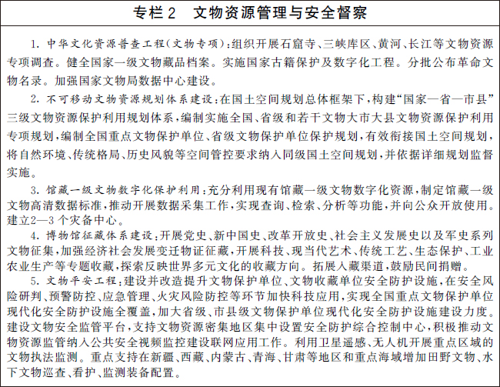

**四、全面加强文物科技创新**

坚持科技创新引领，遵循文物保护和考古特点规律，加大要素投入力度，优化资源配置，加强多学科协同，构建产学研用深度融合的文物科技创新体系，推进行业标准体系建设，提升文物科技创新能力和文物领域科技应用水平，带动解决重点难点和瓶颈问题，支撑引领文物事业高质量发展。

（一）深化基础研究。

面向文物保护利用基础理论需求、关键科学问题，部署基础研究重点任务，促进数学、物理学、化学、生物学、大气科学、地质学、材料科学与工程等学科同文物保护深度融合，加大国家自然科学基金和国家社会科学基金对跨学科研究的支持力度。着力构建符合我国文物资源特点的文物修复、预防性保护和防灾减灾理论体系，聚焦岩土质文物风化和水盐侵蚀、壁画彩绘褪色、木结构建筑失稳、微生物污染等主要病害，深化文物材质特性、病害形成机理及发展预测方法研究，为文物保护实践提供理论指导和科学依据。

（二）推动关键共性技术攻关。

面向文物防、保、研、管、用等五大需求领域，在国家重点研发计划中部署“文物保护利用科技创新”等研发任务，突破一批关键材料、工艺、装备和集成技术。大力发展文物灾害风险防控、火灾防范与应急处置专用技术体系；重点突破石窟寺、土遗址和木结构建筑等文物病害探测、原位诊断、防治和保护工程质量评价关键技术，优化系统解决方案；加快攻克饱水象牙、贝叶经、粉化甲骨、简牍等抢救性保护技术难题；持续推动考古探测、残留物检测、工艺鉴别、产地溯源等技术升级，增强考古发现提取与综合分析能力；研究文物资源保护规划关键技术，推进文物资源管理智能化；研究构建文物知识图谱，开展文物展示传播技术创新应用示范。

（三）加快专有装备研制升级。

坚持供给提升与需求牵引相结合，大幅提升文物安全防护、监测预警、巡查监管、预防性保护、修缮修复、展示利用等装备性能质量，力争在文物勘查探测、分析检测等高端专有装备方面取得突破。扶持量小急需关键装备研发，规范需求量大、充分竞争性装备的市场环境，完善质量认证机制。深化“制造商+用户”、“产品+服务”创新发展模式，培育一批创新企业和文物专有装备产学研用联合体。

（四）整合优化科技资源配置。

培育国家级科技创新基地，在国家重点实验室体系中布局科技考古和保护等方向，推动建设文物保护材料、专有装备等领域国家技术创新中心。扩大国家文物局重点科研基地规模，完善研究方向布局。依托国家文化遗产科技创新中心、国家文物局考古研究中心南海基地等，建设综合性科学研究实验平台。加快文物保护科学数据库系统建设。

（五）推进科技成果应用示范。

遴选一批文物保护修复、安全防护、灾害风险防控和考古等领域的科技创新成果应用示范及后评价项目，促进技术应用专业化集成化标准化。在石窟寺保护、土遗址保护、文物建筑保护、壁画保护、考古发掘等重点领域，推动建设科技成果转化试验（示范）平台，为研发成果后续试验、开发和应用提供真实环境、场地和对象。试点产学研用联合的文物保护研究型工程示范项目，探索定向研发、定向转化、定向服务的订单式研发和成果转化机制。加强文物领域高质量知识产权创造，强化知识产权保护与运用，依法保护文物领域科技创新成果。

（六）加强标准化建设。

建立健全文物领域多层次标准体系，加快推进考古、文物保护工程、文物数字化、预防性保护、火灾防控、洪涝灾害防御等重点领域标准制修订和应用。实施10—15个标准化试点示范项目，推动有代表性的博物馆、对外开放的文物保护单位加入社会管理和公共服务综合标准化试点。完善标准实施、评估和复审机制，建设文物保护标准全周期管理网上平台。加强全国文物保护标准化技术委员会建设，成立壁画、书画、陶瓷、纺织品、金属、文物数字化、火灾防控等分领域标准化工作组。推动国际标准化组织成立文物保护领域技术委员会。

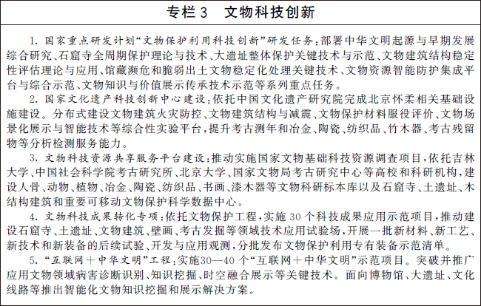

**五、提升考古工作能力和科技考古水平**

坚持考古在文物保护利用中的基础性、指导性作用，加强对考古工作的统筹规划和政策供给，健全“先考古、后出让”制度，提升古遗址、古墓葬考古和保护水平，做好考古成果挖掘、整理和阐释。

（一）加强考古和历史研究。

编制并实施“十四五”考古工作专项规划。系统确定考古发掘重点，深化中华文明探源工程，推进“考古中国”重大项目，科学阐释中国境内人类起源、文明起源、中华文明形成、统一多民族国家建立和发展、中华文明在世界文明史中的重要地位等关键问题，揭示中华文明的历史文化价值和核心特质。

（二）加强大遗址保护。

实施大遗址保护利用“十四五”专项规划，强化国家文物局主导作用，发挥地方积极性，坚持考古先行、保护第一、融合发展、创新驱动，系统做好大遗址考古研究、空间管控、保护管理、开放展示工作，鼓励各地区因地制宜创新大遗址保护管理利用体制机制。

（三）完善建设工程考古制度。

在新型城镇化建设中统筹推进相关考古工作，划定一批地下文物埋藏区，试点实施建设工程考古区域评估机制。加强土地收储入库、出让前的考古项目监管。完善建设工程考古工作经费渠道。经文物主管部门核定可能存在历史文化遗存的土地，实行“先考古、后出让”制度，在依法完成考古调查、勘探、发掘前，原则上不予收储入库或出让。具体空间范围由文物主管部门商自然资源主管部门确定。加强考古发掘资质管理，积极吸纳社会力量依法依规参与建设工程考古调查勘探工作。完善考古监理制度。

（四）加强边疆考古和水下考古。

优先发展边疆考古，重点加强新疆、西藏、东北和南岛语族考古研究。将水下文物资源管理纳入海洋国土空间规划、国土空间规划水利专项，探索建立涉海、湖、江建设工程考古工作制度。开展浙江、福建、山东等沿海重点海域水下考古区域调查，公布一批文物保护单位和水下文物保护区。有序开展南海、东海、黄渤海海域水下考古发掘和出水文物保护工作。

（五）大力发展科技考古。

加强现代科学技术在考古中的应用，鼓励多学科多领域协同合作，推动科技测年、环境考古、动物考古、植物考古、冶金考古、同位素分析、微量元素分析、DNA研究、有机残留物分析等科技考古分支发展。开展考古现场文物保护、信息提取和实验室考古技术攻关，提高对出土文物的第一时间保护能力。大力发展数字考古，提升考古信息采集管理、综合分析和研究应用水平。建设国家重点区域考古标本库房。

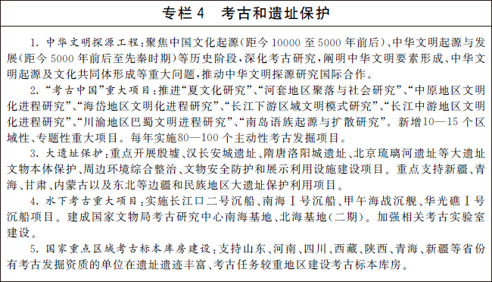

**六、强化文物古迹保护**

坚持系统整体保护，健全文物保护机制，完善文物保护工程管理制度体系，发挥重点项目示范效应，提升文物保护水平。

（一）强化重要文物系统性保护。

实施重要木结构文物建筑保护修缮工程。加强长城、大运河、丝绸之路以及中东铁路等线性文化遗产重要点段保护修缮。实施全国重点文物保护单位、省级文物保护单位密集区域保护提升工程，整体保护文物本体和改善周边环境。实施黄河文物系统保护，加强长江文物和文化遗产保护，推进首都功能核心区、三峡库区文物保护利用。加强石窟寺保护管理，健全国家和区域两级石窟寺保护研究协调机制。

（二）统筹城乡文物保护。

保护和延续以文物资源为载体的城市文脉，将文物保护与老城保护、城市更新相结合，强化本体保护和风貌管控。加强历史文化名城名镇名村、历史文化街区、风景名胜区中的文物保护利用，完善相关审批、保护管理、检查通报、考核整改、濒危撤销机制。加大对全国重点文物保护单位、省级文物保护单位集中成片的传统村落保护力度，推动文物保护利用与公共文化设施建设、人居环境改善协调发展。持续改善低级别文物保存状况。

（三）加强文物保护工程监督管理。

完善对存在重大险情、重大隐患的文物保护单位开展抢救性保护的机制。实施研究性文物保护项目，发布技术规程，支持文物建筑修缮传统材料生产、营造技艺传承。完善文物保护工程勘察设计、施工、监理等管理制度。重点在石窟寺、彩塑壁画等领域探索实施文物保护工程设计施工一体化。建设国家级文物保护工程中心和文物保护工程全流程管理网上平台，培育文物保护工程质量监督机构。

（四）加强世界遗产保护管理。

重点推进云南普洱景迈山古茶林文化景观、北京中轴线、西夏陵、江南水乡古镇、海上丝绸之路、二里头遗址、景德镇御窑遗址申遗工作，培育三星堆遗址、万里茶道、钓鱼城遗址等预备项目。强化丝绸之路文化遗产保护与国际合作机制。完善世界遗产监测与巡查监管衔接制度，建设5—10处世界文化遗产地监测预警平台。加大世界遗产研究展示宣传力度。

（五）提高预防性保护能力。

编制不可移动文物预防性保护导则，按文物保护单位、保存文物特别丰富的市县、省域三个层级开展常态化、标准化预防性保护，基本实现全国重点文物保护单位从抢救性保护到预防性保护的转变。培育预防性保护工作机构，支持有能力的科研机构参与预防性保护。

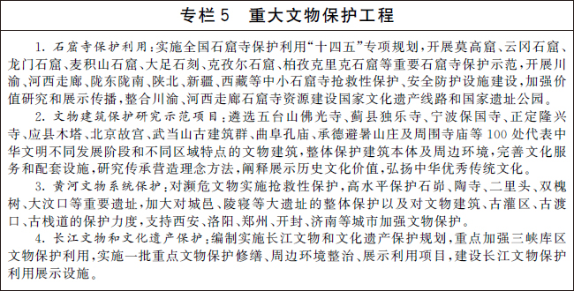

**七、加强革命文物保护管理运用**

坚持保护第一，充分发挥革命文物在党史学习教育、革命传统教育、爱国主义教育等方面的重要作用，用好红色资源、赓续红色血脉、弘扬革命文化、汲取奋进力量。

（一）加大革命文物保护力度。

系统开展革命文物和相关史料调查征集。加强科学保护、系统保护，进一步完善革命文物定期排查、日常养护管理和安全防范制度，实施一批革命旧址维修保护项目、馆藏革命文物保护修复项目和革命文物研究性保护项目。加强整体保护，推进革命文物保护利用片区整体规划、连片保护、统筹展示，发挥示范引领作用。持续改善各级各类不可移动革命文物保存状况。

（二）提升革命文物展示水平。

优化革命博物馆、纪念馆区域布局，指导支持一批革命博物馆、纪念馆展陈提升项目，加强中国共产党历史文物保护展示。认真总结庆祝中国共产党成立100周年革命文物陈列展览成功经验，结合纪念辛亥革命110周年、红军长征胜利85周年、中华人民共和国成立75周年、中国人民抗日战争胜利80周年、中国人民志愿军抗美援朝出国作战75周年等重要时间节点，坚持政治性思想性艺术性相统一，策划推出革命文物陈列展览精品。合理运用现代科技手段，增强革命文物陈列展览表现力、传播力、影响力。推进革命文物联展巡展。

（三）强化革命文物研究阐释。

整合文物、党史、军史、档案、地方志等方面研究力量，加强革命文物保护利用研究，开展实物、文献、档案、史料和口述史征集，挖掘革命文物深刻内涵，推出重要研究成果，旗帜鲜明反对和抵制历史虚无主义，继续发扬伟大建党精神，传承弘扬井冈山精神、长征精神、遵义会议精神、延安精神、西柏坡精神、红岩精神、抗美援朝精神、“两弹一星”精神、特区精神、抗洪精神、抗震救灾精神、抗疫精神、脱贫攻坚精神等伟大精神。

（四）拓展革命文物运用方式。

提升革命旧址开放水平，完善重要革命纪念地设施。用好革命文物资源，举办国家和群众性纪念活动，积极开展青少年教育活动。创新革命文物宣传传播方式，加强革命文物资源网络空间建设。依托革命文物资源开辟公共文化空间，发展红色旅游及红色研学旅行，打造红色经典景区和精品线路，助力乡村振兴和革命老区振兴发展。

（五）深化革命文物工作内容。

服务好“四史”学习教育，特别是围绕中国共产党各个历史时期的重大事件、重要节点，研究确定一批重要标识地，推动有条件的重要建设工程、科学工程、国防工程面向公众开放，生动展示革命文物蕴含的强大精神力量。

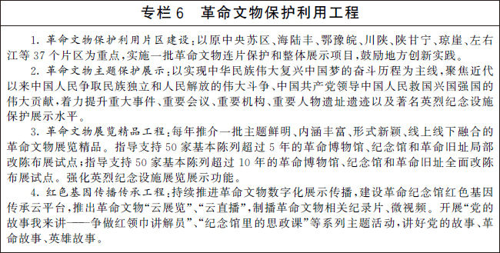

**八、激发博物馆创新活力**

坚持公益属性，突出社会效益，统筹不同地域、层级、属性、类型博物馆发展，提高博物馆公共服务均等化、便捷化、多样化水平，做好常态化疫情防控工作，不断推进博物馆改革发展。

（一）优化博物馆布局。

实施中国特色世界一流博物馆创建计划。支持省级、重要地市级博物馆特色化发展。盘活基层博物馆资源。探索建立行业博物馆联合认证、共建共管机制。规范和扶持非国有博物馆发展，落实支持政策，依法依规推进非国有博物馆法人财产权确权。认真履行相关审批程序，有序推动建设一批反映党和国家建设成就的当代主题博物馆和行业博物馆，重点支持建设反映中华文明发展历程的国家级重点专题博物馆，倡导建设特色专题博物馆。探索在文化资源丰厚地区建设“博物馆之城”。

（二）夯实博物馆藏品保护管理基础。

提升博物馆藏品管理能力，健全藏品登录机制，推进藏品档案标准化、信息化建设，逐步推广藏品电子标识。实施馆藏珍贵濒危文物、材质脆弱文物保护修复计划，寓科学研究于保护修复全过程，提高馆藏文物保护修复水平。强化预防性保护，充分运用科学研究成果和环境监测数据，改善博物馆藏品保存环境，推动多元化、低成本、高效能的藏品保存设施设备体系建设。加快推进博物馆藏品数字化，完善藏品数据库，加大基础信息开放力度。

（三）提升博物馆服务能力。

提升博物馆展陈质量，加强对藏品价值的挖掘阐发。支持博物馆联合办展、巡回展览、流动展览、网上展览。探索独立策展人制度，推出更多原创性主题展览。推介“弘扬中华优秀传统文化、培育社会主义核心价值观”主题展览。广泛深入开展在博物馆里过传统节日、纪念日活动。制定博物馆教育服务标准，丰富博物馆教育课程体系，支持大中小学利用博物馆开展研学实践和科普活动等。实施一批智慧博物馆建设示范项目，研究制定相关标准规范。推动博物馆发展线上数字化体验产品，提供沉浸式体验、虚拟展厅、高清直播等新型文旅服务。

（四）创新博物馆管理体制机制。

进一步健全博物馆免费开放机制。分类推进国有博物馆、非国有博物馆理事会制度建设，建立健全决策执行和监督咨询机制。对于部分符合条件的新建博物馆，在不改变藏品权属、确保安全的前提下，经批准可探索开展国有博物馆资产所有权、藏品归属权、开放运营权分置改革试点，赋予博物馆更大办馆自主权。健全激励机制，强化绩效考核和动态管理。推动博物馆公共服务市场化改革，实施“博物馆+”战略。

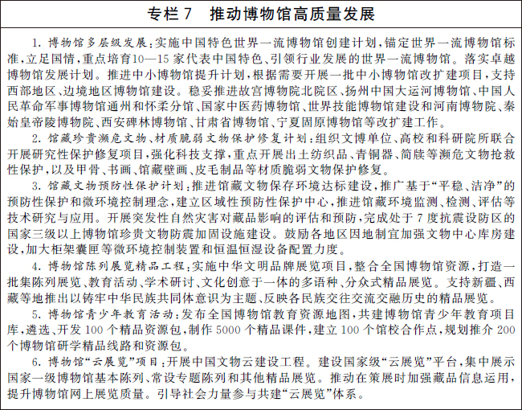

**九、优化社会文物管理服务**

坚持社会效益优先，加强对民间收藏的指导、管理和服务，健全文物合法流通交易体制机制，优化文物鉴定服务和文物进出境监管，完善流失文物追索返还制度。

（一）促进文物市场健康有序发展。

营造健康的文物市场环境，培育现代文物市场体系，优化文物市场区域布局。强化文物商店作用，探索降低文物商店准营门槛，推动国有文物商店改革。培育一批具有市场美誉度和国际影响力的文物拍卖龙头企业，扶持中小文物经营主体。支持发展现代经营方式，推动文物市场线上线下融合，支持在线展示、交易和定制服务等新业态发展。完善民间收藏文物登记交易制度，建设全国文物市场信息与信用管理系统，完善文物流通信用体系、文物市场全流程协同监管机制。

**（二）建立多层次文物鉴定服务体系。**

**加强涉案文物鉴定评估机构建设，做好刑事、民事、行政等领域相关鉴定工作。支持文博单位、社会力量探索成立文物鉴定机构，提供公益性咨询和经营性活动相结合的鉴定服务。实施文物鉴定职业技能等级认定。加强文物鉴定基础研究、科技支撑和人才培养，加快科技辅助鉴定联合研究与应用推广。健全罚没文物接收和指定收藏机制。**

（三）提升文物进出境管理服务水平。

健全文物进出境审核管理体制，加强队伍和管理能力建设。制修订文物出境鉴定国家标准，防止珍贵文物流失。探索建立文物进境登记制度。积极研究调整国有公益性收藏单位进口藏品税收政策。优化文物临时进出境管理服务，支持发展文物仓储、展示等衍生业态。完善文物进出境风险联合防控机制，加强风险布控与执法合作。

（四）构建文物追索返还常态化工作格局。

完善法律法规，做好与相关国际公约衔接，健全部际协调机制，加强专门力量建设。建立中国非法流失文物信息发布机制，加强流失海外文物调查监测，加强中国被盗文物数据库、外国被盗文物数据库建设，推动敦煌遗书等流失文物数字化复原与共享。建立“打击非法贩运文化财产国际日”中国主场活动机制，引导社会力量参与。深度参与国际治理，加强双边、多边合作，促进完善国际规则。

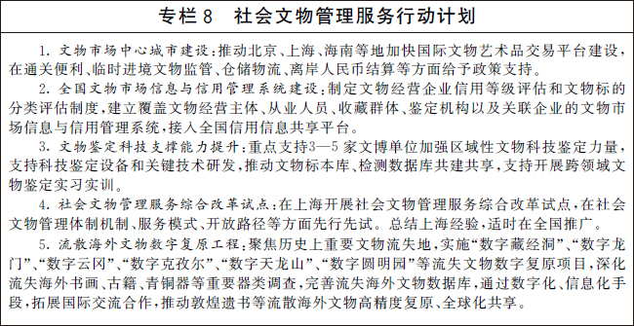

**十、大力推进让文物活起来**

坚持创造性转化、创新性发展，深入挖掘、广泛传播文物蕴含的文化精髓和时代价值，创新文物合理利用方式，塑造全民族历史认知，推动文物保护利用工作全面融入经济社会发展。

（一）依托文物资源推进中华文明标识体系建设。

建设长城、大运河、长征、黄河等国家文化公园，推进长江文物和文化遗产保护利用，强化区域文物系统保护，加强文物合理利用的协同创新，以主题明确、内涵清晰、影响突出的系列文物资源为主线，集中打造中华文明重要标识。依托全国重点文物保护单位、世界遗产等，推介国家文化地标和精神标识，试点推广国家文化遗产线路，促进文物保护研究与文化阐释传播。

（二）强化公共文化服务功能。

引导文物保护单位、博物馆充分发挥公共教育、文化服务等作用，让陈列在广阔大地上的文化遗产活起来。完善国家考古遗址公园管理机制，提升运营服务水平，鼓励社会力量参与，实施“一园一策”和评估监测。加大文物建筑开放利用力度，鼓励因地制宜辟为公共文化设施或场所，对产生良好社会效益的优秀案例予以重点推介。妥善处理保护与开发的关系，推动文物保护单位、博物馆成为特色旅游目的地和文明旅游的典范。发布中国文物游径名录，推介文物研学旅行、体验旅游项目和精品线路。

（三）加强文物价值阐释传播。

融通多媒体资源，强化内容建设，创新表现手法，拓展传播渠道，推进重要文物全媒体传播，宣介文物保护利用理念与实践。加强考古和历史研究成果传播，创新举办文化和自然遗产日、国际博物馆日、国际古迹遗址日等活动。加快构建国家级文物传媒平台。

（四）积极引导社会力量参与。

拓展社会力量参与路径，鼓励社会资本投入，推广实施文明守望工程，推介拯救老屋行动、文物认养领养、文物保护志愿者、文物义务巡查员等社会力量参与实践。完善文化文物单位文化创意产品开发机制，推广文物资源相关知识产权和品牌授权操作指引，支持形成一批具有影响力的文化创意品牌。

（五）深化文物保护利用改革。

创新文物保护利用机制，加强文物和文化遗产保护利用，建设国家文物保护利用示范区。健全国有文物资源资产管理制度，推进文物资源资产管理信息共享，部署开展相关试点工作。完善各方主体参与文物保护利用的支持政策，保障利益相关方合法权益。探索创新对文物资源密集区的支持方式。建设文物领域国家智库。

（六）促进区域协调发展。

推动东部地区加快实现文物治理体系和治理能力现代化，推进中西部地区、东北地区文物保护利用提质增效，加大对革命老区、民族地区、边疆地区、脱贫地区文物保护利用的支持力度。围绕京津冀协同发展、长江经济带发展、粤港澳大湾区建设、长三角一体化发展、黄河流域生态保护和高质量发展等区域重大战略，创新区域文物保护利用协作机制，创新城市群协同机制。深化内地与香港、澳门文化遗产合作，推进海峡两岸文化遗产交流合作，促进两岸三地同胞共同传承和创新发展中华优秀传统文化。

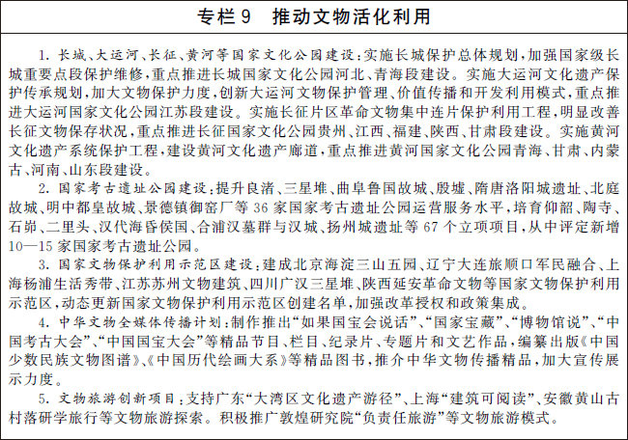

**十一、加强文物国际交流合作**

坚持以我为主、兼收并蓄，完善文物国际交流合作机制，创新成果转化路径和传播推介方式，推动文物国际交流合作成为共建“一带一路”的重要抓手和载体，向全世界讲好中国故事，促进中外文明交流互鉴。

（一）服务国家外交战略大局。

推动文物国际交流合作有机融入国家外交、国际传播、对外援助顶层设计，加强统筹协调，优化资源力量配置。深化与共建“一带一路”国家在文物保护修复、考古、博物馆、学术研究、人员培训等领域交流合作，推进柬埔寨吴哥古迹、尼泊尔九层神庙、缅甸他冰瑜佛塔等文物保护修复合作项目，持续开展中外联合考古。实施亚洲文化遗产保护行动，构建常态化合作机制和交流平台，联合实施一批土遗址、木结构建筑、纸质文物、丝织品保护等亚洲主题合作项目。鼓励国内相关机构与海外研究机构联合开展早期文明比较研究。

（二）加强国际传播能力建设。

打造文物对外宣传品牌，向国际社会展示博大精深的中华文明，讲清楚中华文明的灿烂成就和对人类文明的重大贡献。加强中外文物展览交流合作，组织策划精品出境展览，积极引进优秀外展。运用数字化技术，融合线上线下传播方式，充分利用香港、澳门在中外文化交流中的优势，发挥国家海外文化阵地积极作用，推动与国外文物机构共建合作传播基地，提升国际文化传播效能。

（三）深度参与文化遗产国际治理。

深化在濒危文化遗产抢救保护、打击文化财产非法贩运、武装冲突地区文化遗产保护、水下文物保护、世界文化遗产管理、流失文物追索返还、博物馆等领域的国际合作，积极履行国际责任，提升中国话语权。打造文化遗产国际智库，加强专业人才培养。

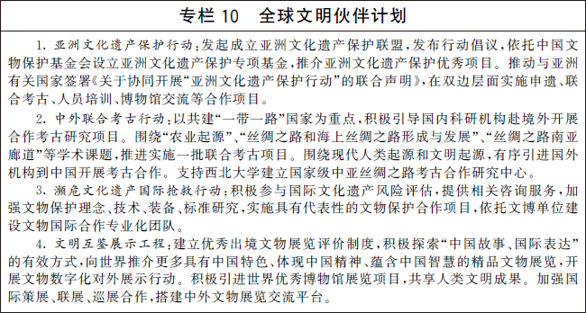

**十二、壮大文物人才队伍**

坚持文物保护只能加强、不能削弱的原则，综合施策推动构建与文物资源规模、文物保护利用任务相匹配的学科结构、管理机构和专业队伍，不断健全文博人才培养体系，创新人才机制，弘扬践行“莫高精神”，让文物事业后继有人、人才辈出。

（一）推进文物和考古学科专业建设。

梳理文物领域学科框架，完善文物学科体系、学术体系、话语体系。加强文物科学与技术相关学科建设，开展文物科技创新研究。推动考古相关学科专业建设和课程建设，通过“国家关键领域急需高层次人才培养专项招生计划”对考古等相关专业给予积极支持，推动有条件的高等院校适当扩大考古相关专业设置和招生规模，建设一批一流考古学专业。在国家社会科学基金中加大对文物考古研究的支持力度，设立系列研究课题。在国家自然科学基金融合科学领域增设“文物保护科学”方向。大力发展文物修复与保护、文物考古技术、文物展示利用技术、石窟寺保护技术等职业教育专业，引导文博单位深度参与职业教育，鼓励校企共建实习实训基地，支持文物领域大师、名师、工匠进校园参与教育教学活动。

（二）构建多层次文物人才培养体系。

培育一批以领军人才和中青年骨干创新人才为重点的高层次文物人才，加强考古、科技创新、文物鉴定、文物修复、文物展览等急需领域人才培养，加快建设一支门类齐全、技艺精湛的文物技能人才队伍，稳步造就一支科技研发能力和技术应用能力过硬的文物科技人才队伍，锤炼一支熟悉专业、素质优良的文物管理人才队伍。加强相关行业文物保护人才培养。

（三）激发文物人才创新活力。

关心爱护文物工作者，完善人才激励机制，支持鼓励更多优秀专业人才和青年人才从事文物保护研究。建立健全管理规范、评价科学、激励有效的文物人才体系。实行更加积极开放的人才政策，多渠道招聘引进高层次人才，创新文物技能型人才聘用方式。推动文博单位建立体现创新要素价值的收益分配机制。按照国家有关规定，对有杰出贡献的文物工作者予以表彰奖励。

（四）建强文物机构队伍。

进一步加强各级文物保护和考古队伍建设，扩大考古发掘资质单位数量，根据文物资源密集度，核定并落实文物保护和考古专业人员配置量化标准。持续加强基层文物保护研究队伍建设，保持队伍稳定。支持社会力量参与，构建多渠道基层文物保护看护机制。统筹现有资源，加强科研类文博单位建设，打造一批文物保护研究和传承利用高地。

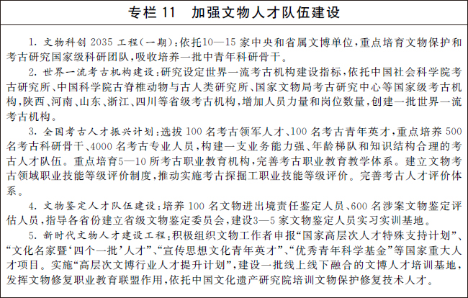

**十三、加强规划实施保障**

坚持党的全面领导，全面依法行政，更好履行政府职责，健全规划实施保障机制，激发社会各界参与规划实施的积极性，形成文物保护利用的强大合力。

（一）加强组织领导。

各地区各有关部门要结合实际情况制定具体实施方案，落实文物保护主体责任。各省、自治区、直辖市人民政府要把本规划提出的目标任务纳入经济社会发展规划，细化任务、合力推进。各有关部门要根据职责分工，做好重大任务、重大工程项目的实施保障，强化政策供给和资源要素支持，加强工作协同。文化和旅游部、国家文物局要加强对本规划实施的组织协调。

（二）加强法治建设。

完善文物领域法律法规体系，推动修订文物保护法及配套行政法规，修订水下文物保护管理条例、长城保护条例，开展故宫保护、古籍保护、大运河保护、长征文物保护等方面的法律制度研究，加强文物领域法律与其他法律衔接，鼓励各省、自治区、直辖市及设区的市制定文物保护地方性法规。深化文物督察、文物行政执法改革。建立健全文物保护公益诉讼制度。加强文物法治宣传，维护法律权威。

（三）完善财政支持政策。

各地区各有关部门要调整优化支出结构，优先支持本规划确定的重大任务和重大工程项目。落实公共文化领域中央与地方财政事权和支出责任划分改革方案，拓宽文物科技创新投入渠道，加大对考古和历史研究的支持力度。发挥文化保护传承利用工程等中央预算内投资的引导作用。公布文物领域政府购买公共服务指导性目录，积极鼓励社会力量参与文物保护和科技创新。

（四）强化规划落实。

建立“十四五”文物保护和科技创新规划实施部际协调机制，由文化和旅游部、国家文物局牵头，中央宣传部、国家发展改革委、科技部、财政部、自然资源部、住房城乡建设部等有关部门参加。加强规划衔接，确保文物领域各类规划与本规划在主要目标、发展方向、重大政策、重大工程等方面协调一致。开展规划实施情况动态监测、中期评估和总结评估，把监测评估结果作为改进工作和绩效考核的重要依据。文化和旅游部、国家文物局要加强对本规划实施情况的督导检查，重大情况要及时向党中央、国务院请示报告。